宁波港口经济圈通道建设论坛暨课题检查评审
2015年10月22日，海丝院邀请宁波市发规院副院长刘兴景博士、宁波城市职业技术学院副院长吴向鹏教授、宁波城市职业技术学院王孝坤教授，与海丝院专家探讨宁波港口经济圈通道建设，并对海丝院课题进行检查评审。
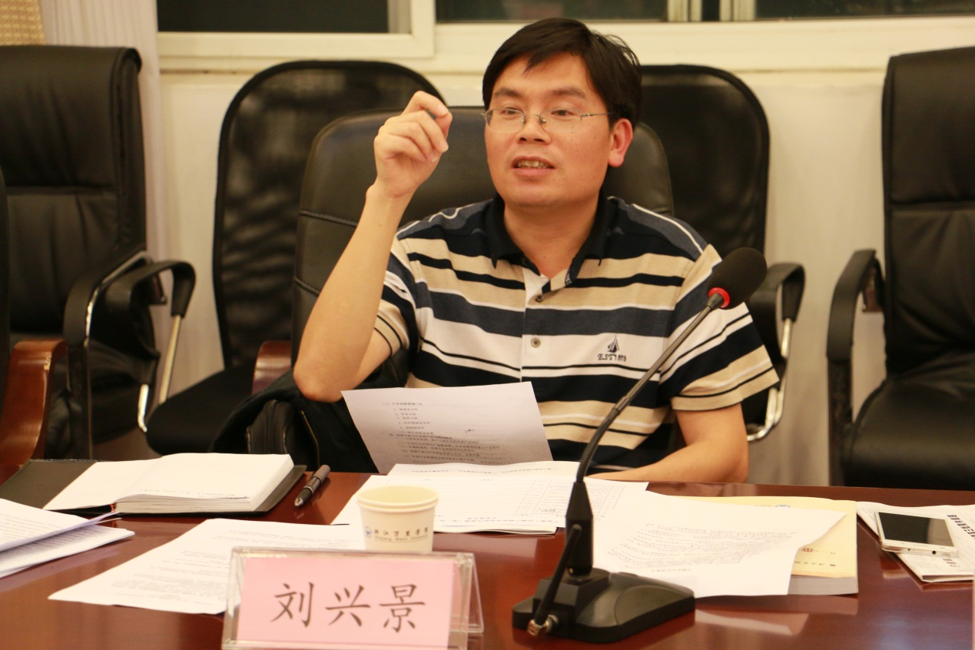
刘兴景 宁波市发展规划研究院副院长
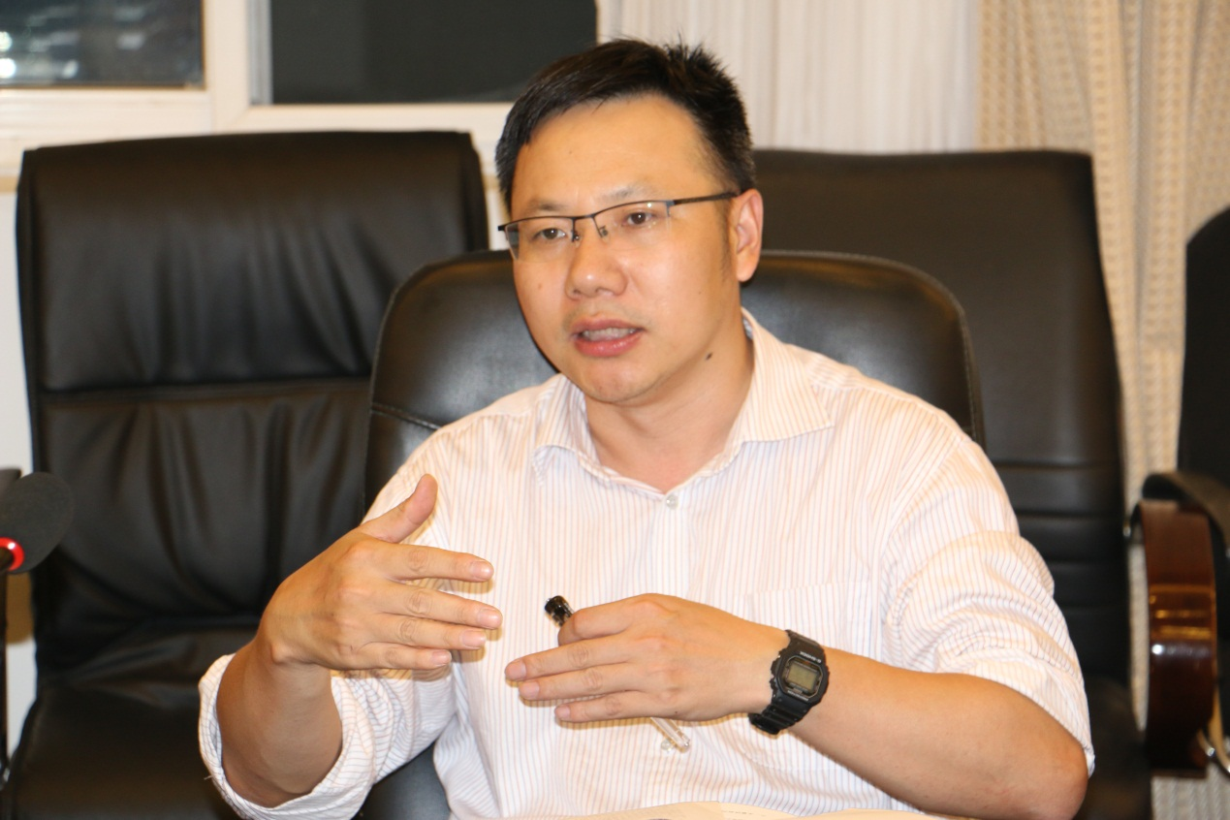
吴向鹏 宁波城市职业技术学院副院长
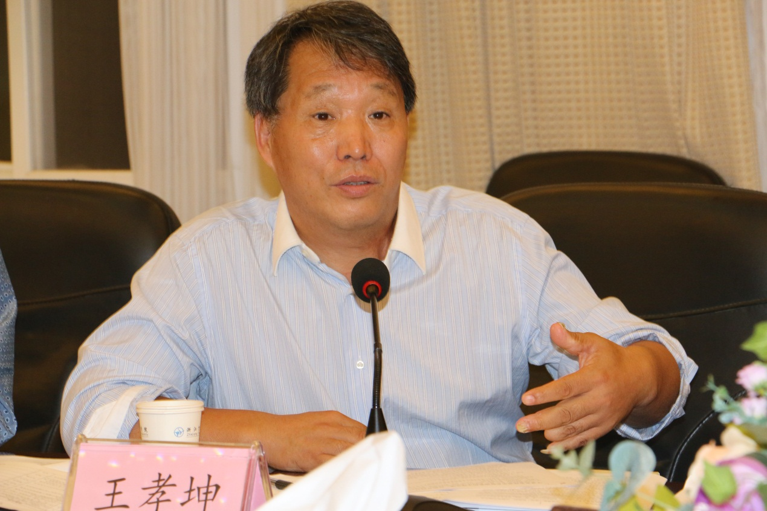
王孝坤 教授

